УДК 519.87
WEB–ДИЗАЙН
Г.Ш. Мустафина
студент 1 курса естественно-математического ф-та,
научный рук. – к.ф.-м.н., доцент кафедры ПМиИТ Хисаметдинов Ф.З.
СИ (филиал) БашГУ, г. Сибай

Интернет-технологии совершенствуются быстрыми темпами и с каждым днём появляются всё больше сайтов. Они имеют дизайн, контент и другие составляющие. За внешнее оформление отвечает дизайнер. В этой статье мы выясним, что представляет web–дизайн и кто такой web–дизайнер.
Web–дизайнеры появились только с возникновением мировой компьютерной сети WorldWideWeb (WWW), в которой возможно создание web–сайтов в рекламных целях. Веб-дизайнер — сравнительно молодая профессия, и профессиональное образование в области веб-дизайна в России пока не распространено.
Создание действительно хорошего сайта – это настоящее искусство. Web–дизайнер должен быть разносторонне развитым и изучить многие навыки. Хороший дизайнер должен изучить теории цвета, графическую иерархию элементов, шрифты и общую организацию сайта, знать основы маркетинга, аналитики, frontend-разработки (англ. front-end — клиентская сторона пользовательского интерфейса к программно-аппаратной части сервиса), грамотное владение языком и навыки редактуры, а так же хороший вкус, высокая эмпатия и коммуникативность.
Также, пригодятся знания основных языков кодирования, а именно HTML и CSS. Затем, необходимо изучить базовое программирование на JavaScript для того что бы выяснить, как использовать его для управления разными частями сайта. Но не стоит бросаться сразу на все, навыки придут с опытом и необходимостью.
Как и почти в любой профессии в веб-дизайне существуют специализации. Например, UX/UI-дизайнеры, 3D-дизайнеры, графические и так далее.
UI — это User Interface «пользовательский интерфейс»— то, как выглядит интерфейс и то, какие физические характеристики приобретает. Определяет, какого цвета будет «изделие», удобно ли будет человеку попадать пальцем в кнопочки, читабельным ли будет текст и тому подобно.
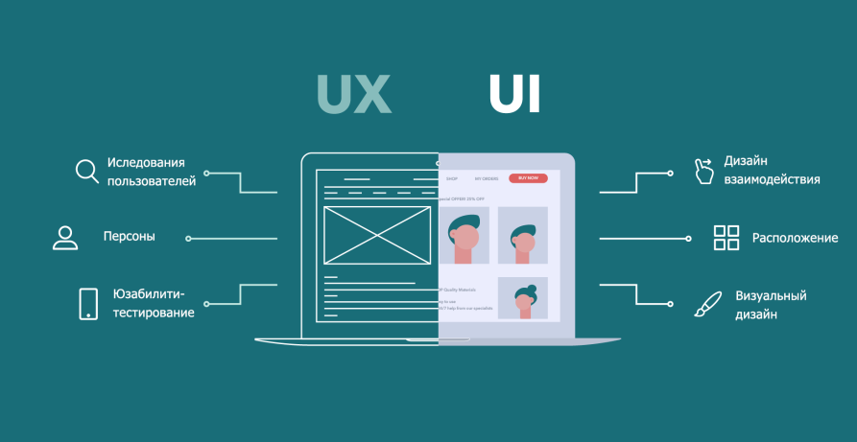
А UX — это User Experience «опыт пользователя». То есть это то, какой опыт/впечатление получает пользователь от работы с вашим интерфейсом. Удается ли ему достичь цели и на сколько просто или сложно это сделать.
Рис 1. Схема UX и UI дизайна
UX/UI дизайн — это проектирование любых пользовательских интерфейсов, в которых удобство использования так же важно, как и внешний вид.
Чтобы сделать удобный и функциональный сайт хороший мастер делает сайт удобным для всех пользователей, а для этого нужно владеть такими инструментами как: Adobe PhotoShop, Paint.net, GIMP, Corel DRAW и Adobe Illustrator, NotePad++, FineReader. В некоторых случаях использует специальные программы: Colormania, Adobe Flash, GIF Animator.
Чтобы передавать файлы разработчикам правильно, необходимо знать, для чего нужен макет, в какой программе его лучше делать и какие есть требования к оформлению.
Обычно сайт разрабатывают в несколько этапов. Собирают информацию, рисуют дизайн и пишут текст, а затем верстают и программируют. Сначала дизайнер работает с внешним видом, создает макет сайта, затем передает исходники разработчику.
Верстальщик постоянно сверяется с исходными файлами, которые получил от дизайнера. Смотрит отступы и расстояния, копирует текст, задает нужные стили. Для этого дизайнер должен правильно оформлять дизайн-макеты для последующей вёрстки.
Web–дизайнер ко всему прочему умеет разрабатывать рекламные мероприятия на сайте, знает маркетинг и методы привлечения новых клиентов.
Помимо определённых навыков, специалисту необходимо обладать следующими качествами: коммуникабельность, внимательность, усидчивость, ответственность, воображение.
Подводя итог, можно сказать что web -дизайнер еще долго будет оставаться перспективной и востребованной профессией. Возможность вести проекты удаленно или работать на фрилансе стирает ограничения в заработной плате. А также это отличная возможность развития творческого таланта и аналитических способностей.

Литература
- Макнейл П., Веб-дизайн. Идеи, секреты, советы — П.: «Питер», 2011.
- Бородаев Д. В., Веб-сайт как объект графического дизайна. Монография. — Х.: "Септима ЛТД", 2006.
- https://ifish2.ru/kak-napisat-statyu/
- https://www.motocms.com/blog/ru/kak-stat-web-dizainerom/
- https://beaversbrothers.ru/blog/maket-k-verstke.html

© Г.Ш. Мустафина 2020

